PUNTOS PARCIAL

- Que profesores dictan la carrera de ingeniería de sistemas?

ANALISIS
- Que se desea consultar y que tablas?
- profesor.nombre
- Que tablas se ven afectadas o involucradas?
- profesor.codprofe
- Condiciones?
Para encontrar el nombre del profesor lo haremos a través de la clave ‘001’
- Como se relacionan las tablas?
- profesor.codprofe=profesor.nombre
- Que comando se debe usar?
- WHERE

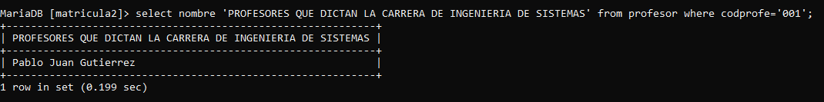

- Que alumnos estan matriculados en la carrera de Derecho y cuales profesores dictan en esa carrera.
ANALISIS
Que se desea consultar y que tablas?
- profesor.codprofe
- profesor.nombre
- alumno.nombre
Que tablas se ven afectadas o involucradas?
- Profesor
- Alumno
Condiciones?
Ninguna
Como se relacionan las tablas?
- profesor.codprofe=profesor.nombre
- alumno.codestu=alumno.nombre
Que comando se debe usar?
WHERE

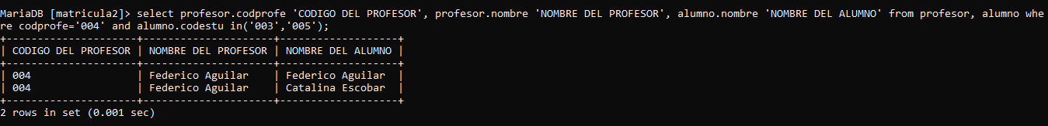

- Cuanto les cuesta el semestre de los alumnos que se matricularon en Veterinaria.

ANALISIS
Que se desea consultar y que tablas?
- Matricula.valorsemestre
- matricula.codmatri
- alumno.nombre
Que tablas se ven afectadas o involucradas?
- Matricula
- Alumno
Condiciones?
Ninguna
Como se relacionan las tablas?
- Matricula.valorsemestre=matricula.codmatri
- alumno.codestu=alumno.nombre
Que comando se debe usar?
WHERE

- 002 se matricularon en veterinaria

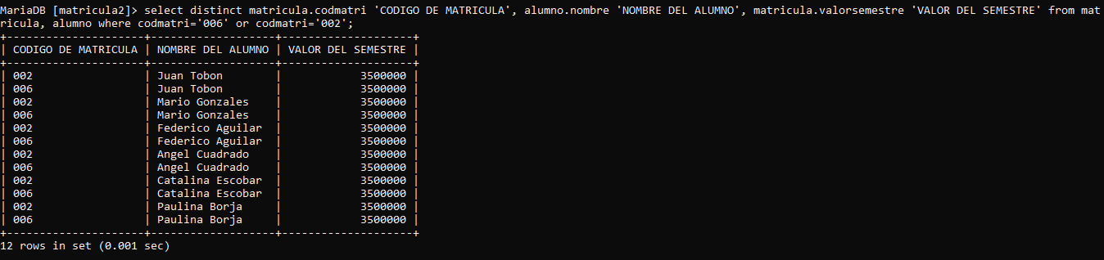

- A que alumnos les tocaria ver clases con el profesor Portacio Cartagena.

ANALISIS
Que se desea consultar y que tablas?
- profesor.nombre
- alumno.nombre
Que tablas se ven afectadas o involucradas?
- Profesor
- Alumno
Condiciones?
Que el nombre contenga la P
Como se relacionan las tablas?
- profesor.codprofe=profesor.nombre
- alumno.codestu=alumno.nombre
Que comando se debe usar?
WHERE

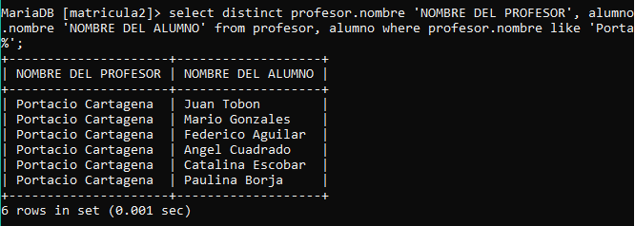

- Cual es el valor del semestre mas alto.

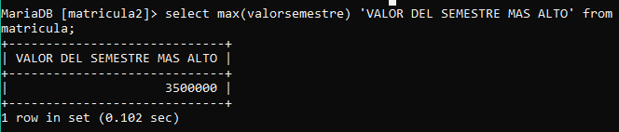

- Cual es el promedio del valor de semestre que ha entrado a la carrera de la universidad.

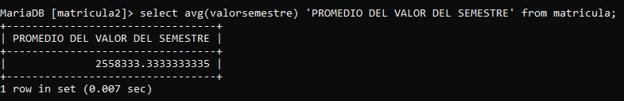

- Mostrar los nombres de los estudiantes que comiencen por A o que terminen en R.
- QUE COMIENCE POR LA A

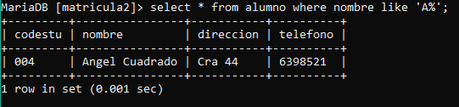

- QUE TERMINE POR LA R
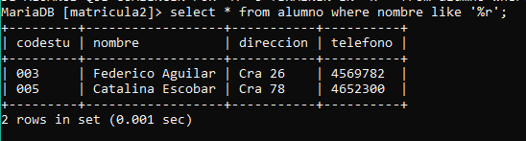

- Total valor del semestre pagado por carrera

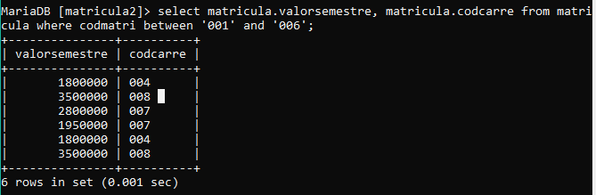

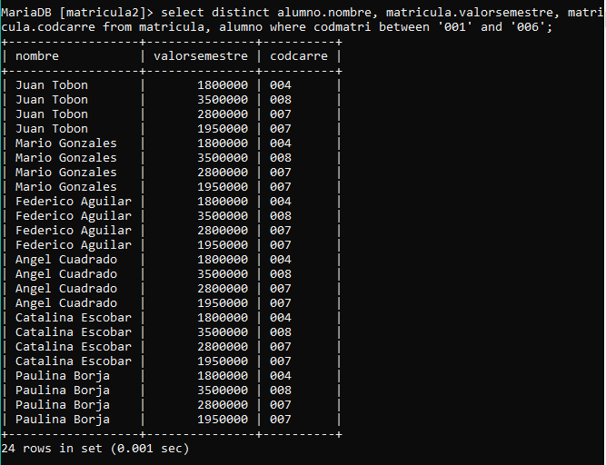

- Visualizar los estudiantes que no estan matriculados.
- Del 1 al 5 estan matriculados pero el 6 no

